[大庆油田总医院Shi-Dan Liu的论文被撤稿，因图像重叠且作者未提供原始数据](https://mp.weixin.qq.com/s?__biz=Mzk1NzE0NTE5Mg==&mid=2247488781&idx=3&sn=e32bc7881809bb996bbcb08cbc328b10&chksm=c2fd36e4c18abf75d27202ce77bc30197a4a8f79652453f227e80e2240732a6100372815133f&scene=126&sessionid=1743354252)

净研行动[净研行动](javascript:void(0);)2025-03-22 11:26:40浙江

**01**

**问题论文**

标题：miR-144-3p Targets FosB Proto-oncogene, AP-1 Transcription Factor Subunit (FOSB) to Suppress Proliferation, Migration, and Invasion of PANC-1 Pancreatic Cancer Cells

期刊：Oncology Research

单位：大庆油田总医院

发表时间：2018年6月11日

DOI: 10.3727/096504017X14982585511252

撤稿原因：文章中的多张图片提出了质疑。在细胞数据方面发现了一个意外的相似区域，虽然该区域周围的细胞分布差异较大，但本应展示不同实验的结果。作者未提供原始以及未修改的图片。

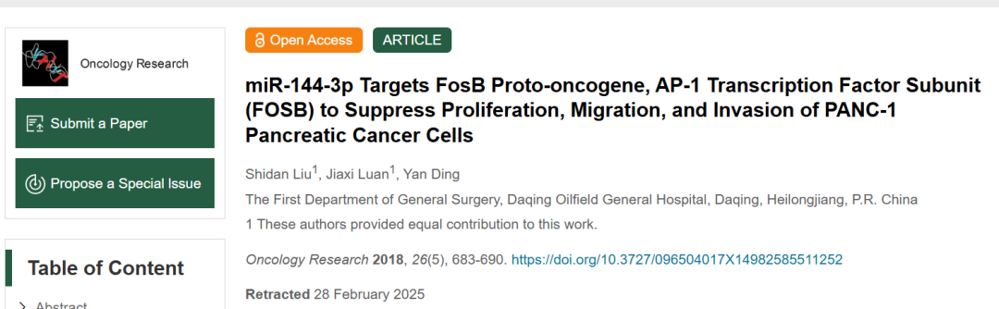

**02**

**具体说明**

① 图2D、E和图4D、E不同实验描述的预想面板重叠。

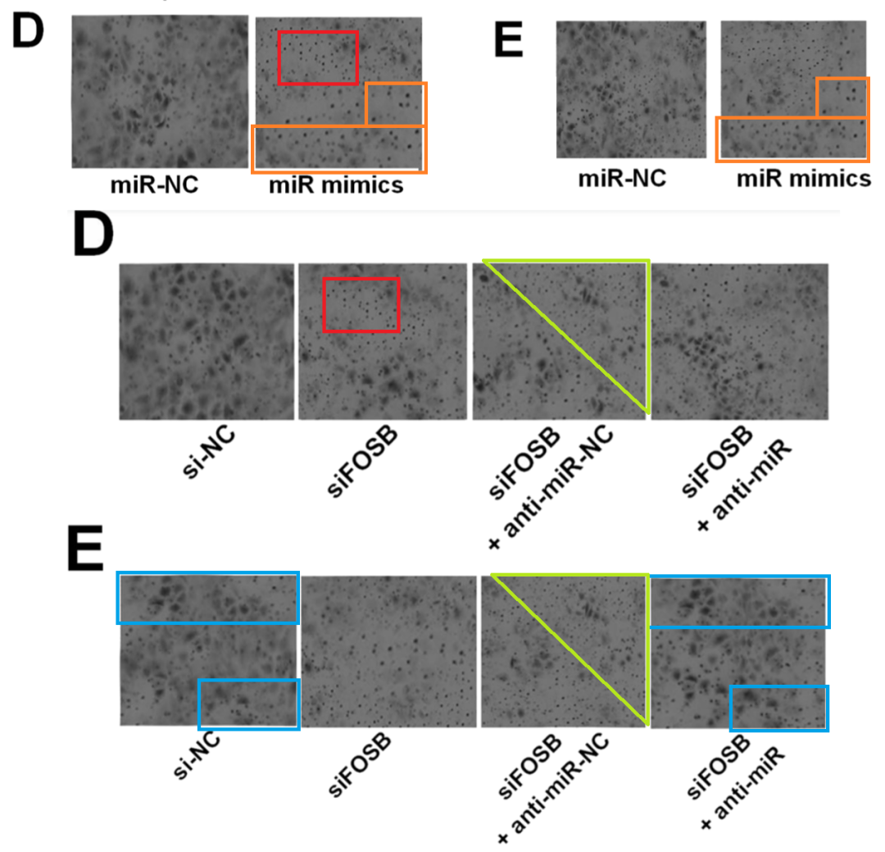

② 图 2C 和 4C彩色图框标记部分出现在三篇无关论文中。

 图2C 和 4C（本文）

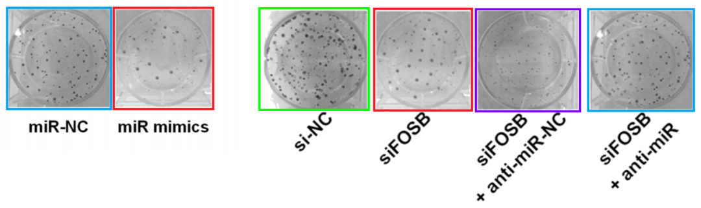

图 2C、5G、6E（doi: 10.3892/mmr.2018.8463）

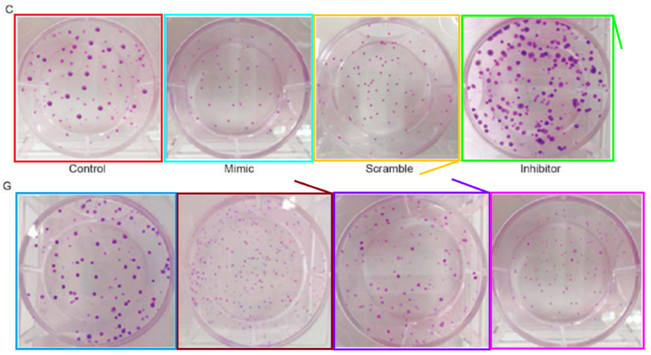

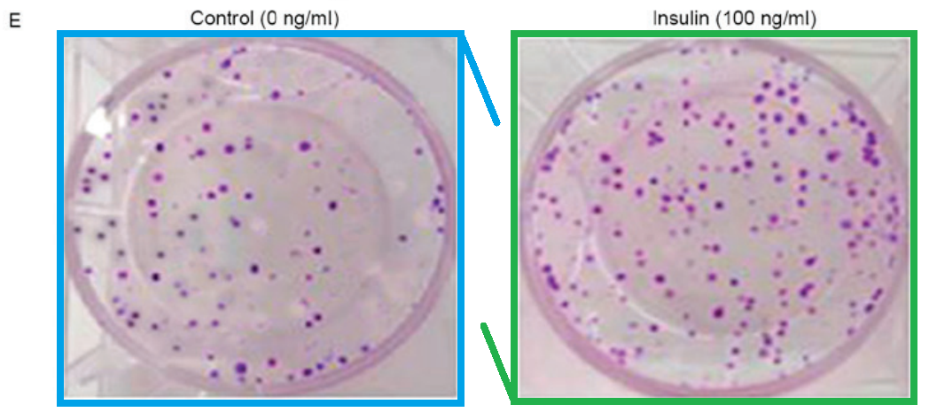

图 2D（doi: 10.3727/096504016x14772342320617）

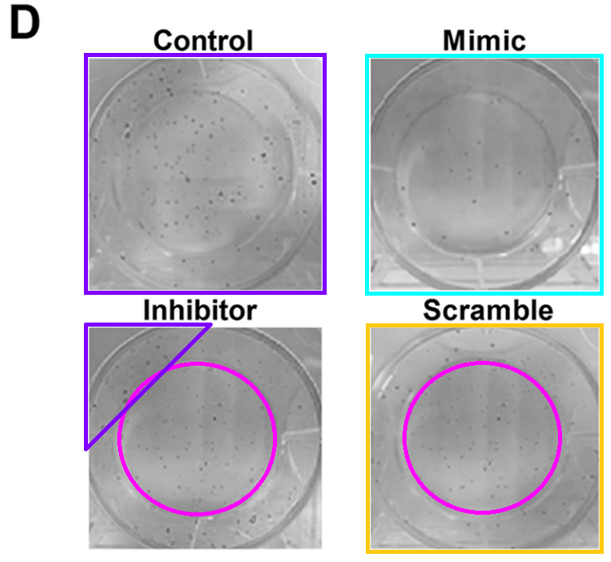

图 2B（doi: 10.1371/journal.pone.0100814）

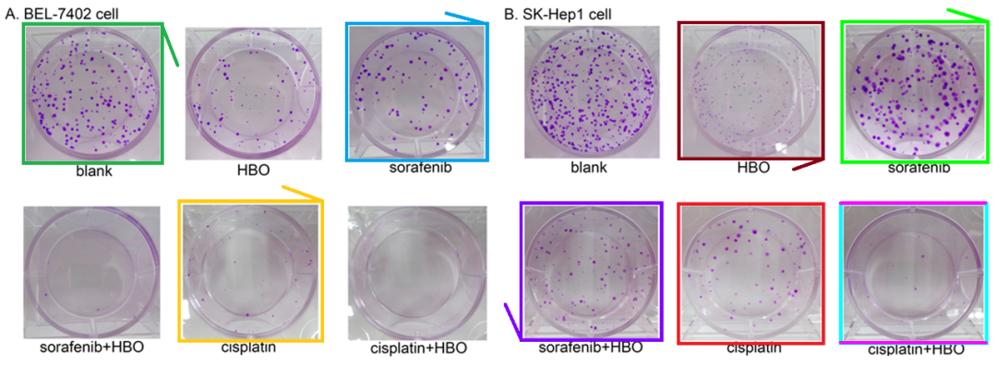

**03**

**处理结果**

文章发表后，有读者对文章中的多张图片提出了质疑。在细胞数据方面发现了一个意外的相似区域，虽然该区域周围的细胞分布差异较大，但本应展示不同实验的结果。

我们联系了作者，邀请他们对这些疑虑进行评论并提供原始、未修改的图片，但作者并未回应。因此，主编们不再相信该文章数据的完整性，并决定撤回此文章。

所有作者均未回应关于此次撤回的信函。作为负责任的出版商，我们高度重视我们发表内容的可靠性和完整性。我们对由此给读者和所有相关方带来的不便深感歉意。

**参考信息**

https://www.techscience.com/or/v33n3/59647/html

提供线索或对推文存在疑义，请联系邮箱：jxscuijian@163.com





**微信搜一搜**



 净研行动